03-247 Москвич-2144 "Истра" 4х2 5-местный 2-дверный полноприводный седан, снаряженный вес 0.7 тн, полный вес 1.1 тн, Elsbett ELKO 3.82.92Т 80-90 лс, 185 км/час, опытный неходовой 1 экз., АЗЛК г. Москва 1985-88 г.
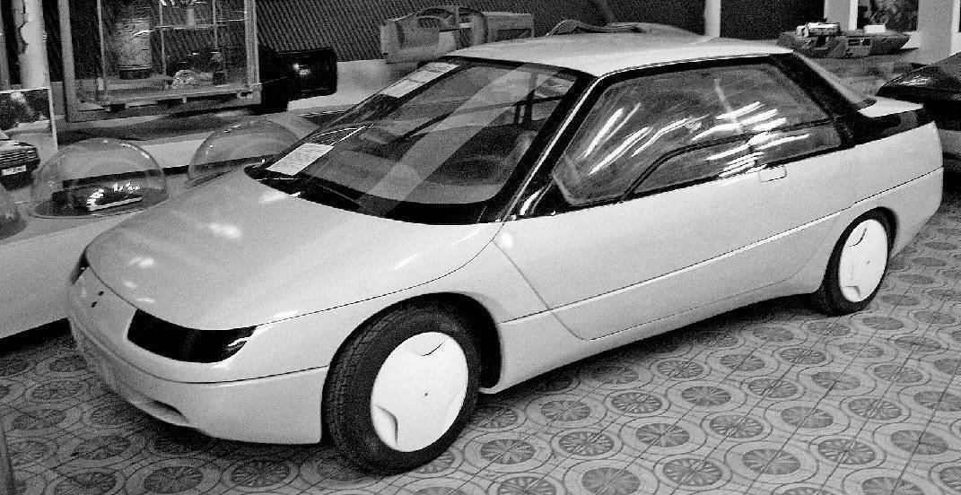

Как водится, документальных свидетельств, кроме фото, на такие машины не находится. Это приводит к некоторым разночтениям, но не думаю, что в данном случае это критично. Обращусь к помощи Игоря Григорьевича Денисовца и Максима Трофимова. О двигателе: alternathistory.com.
"Москвич-2144" «Истра» — опытный автомобиль завода АЗЛК. Был изготовлен в единственном экземпляре примерно в 1985-88 годах.
В 1985 году на АЗЛК в Управлении конструкторских и экспериментальных работ (УКЭР) была создана группа перспективных разработок. Группа работала над перспективной моделью нового автомобиля "Москвич-2144" ("Истра"). Руководителем группы был инженер-конструктор А. В. Куликов, который и придумал название для новой машины. За конструкторские работы по кузову отвечал М. Душутин.
"Москвич-2144" «Истра» отличался целым рядом уникальных решений, в числе которых — дюралевый кузов (изготовленный в городе Кирове) без центральной стойки. Единственная боковая дверь, открывающаяся вертикально вверх, открывала доступ одновременно на оба ряда сидений. Предполагалась установка дизеля фирмы Elsbett, работающего даже на рапсовом масле. Планировалось применение в автомобиле прибора ночного видения и проецирования индикации показаний приборов на лобовое стекло. Концепт-кар был построен в рамках программы "Автомобиль 2000 года" — советское правительство предложило конструкторам попробовать предугадать, какими будут машины через пятнадцать лет. "Истра" действительно поражает многими техническими решениями, например коэффициент сопротивления легкого алюминиевого кузова с отличной аэродинамикой составлял всего 0,149.
Дизайн нового автомобиля разрабатывал художник-конструктор ХКБ С. Ивакин. Сначала он изготовил пластилиновый макет в масштабе 1:4, который был продут в аэродинамической трубе. Затем Ивакин создал математическую модель. С помощью математической модели на специальном 5-координатном фрезерном станке была отфрезерована поверхность кузова из пенопласта, с которой были сняты матрицы. По матрицам были сделаны кузовные панели из стеклоткани и оконные панели из оргстекла. После этого началась постройка макетного образца. Кузовные детали установили на каркас-шасси, имеющий настоящие колеса. С применением той же технологии изготовили интерьер. Под капот установили макет двигателя. Макетный образец автомобиля «Истра» окрасили в белый цвет, хорошо передающий элегантную пластику поверхности кузова.
На "Истре" предполагалась управляемая электроникой пневмоподвеска с изменяемой жесткостью амортизаторов и высотой положения кузова в зависимости от скорости движения и дорожного покрытия, по которому ехал автомобиль. Подавая дополнительно давление в цилиндры, она должна была усиливать подрессоривание переднего моста при торможении, заднего – при ускорении, правой и левой стороны – при соответствующих кренах. В зависимости от дороги и скорости меняется жесткость подрессоривания и высота положения кузова от 140 до 240мм.
На машине планировалась установка климатической установки с кондиционером, которую проектировало НПО "Красная Звезда". НИИШП должен был подготовить оригинальные шины. НПО "Автоэлектроника" занималось разработкой приводов агрегатов.
На экспериментальном "Москвиче" должны были присутствовать средства активной и пассивной безопасности, включающий в себя ABS, ремни с пиротехническими преднатяжителями и надувные подушки безопасности и даже сканеры переднего обзора, которые с помощью проекционного дисплея выводили картинку на лобовое стекло. В условиях недостаточной видимости и в темное время суток все предметы, животные, люди проецируются на лобовое стекло, снижая вероятность столкновения. Отдельного упоминания заслуживает бортовая система самодиагностики. В отличие от современных систем, где просто загорается лампа неисправности, например, "check engine", вынуждающая по любому поводу обращаться на сервис (и соответственно тратить деньги), "москвичевская" система сразу выводила на экран исчерпывающую информацию о неисправности и способах ее локализации и устранения. Это был совершенно иной подход не только к созданию автомобиля, но и к потребителю, которого "не держали за дурака".
К установке на автомобиль предлагался 3-цилиндровый турбодизель ELKO 3.82.92Т (а в дальнейшем, при постановке на производство нового семейства – оригинальный двигатель, созданный на основе технологий ELKO) немецкой компании Elsbett мощностью 82-95 л.с. и рабочим объемом 1,45 литра, агрегатированный с бесступенчатой трансмиссией. Мощности двигателя было достаточно для того, чтобы разогнать легкую машину до 185 км/ч, ведь "Истра" весила порядка 700 килограмм. Расход топлива на 100 километров составлял от 2,2 до 3,5 литров в зависимости от режима езды. Главной особенностью этого двигателя была его многотопливность – в частности, помимо обычного дизтоплива, мог использоваться керосин, котельное топливо, бензодизельные смеси, в которых количество бензина достигало 20% от общего объема, или нерафинированные масла растительного происхождения (к примеру, рапсовое масло). Двигатель был агрегатирован с полноприводной бесступенчатой трансмиссией (клиноременный вариатор, управляемый электроникой). Расширенный силовой диапазон позволял срывать машину с места с ускорением 6-7 м/с или же "ползти" вперед или назад на сверхмалых скоростях в режиме парковки или, например, раскачки застрявшего автомобиля. АЗЛК официально заявил, что готов с середины 90-х годов приобретать такие двигатели в количестве до 100-120 тыс. штук в год и взять на себя соответствующую часть финансирования подготовки их массового производства. Заинтересованность АЗЛК в этом двигателе обуславливалась планируемым созданием двух дополнительных автосборочных производств для производства минивэна "Москвич-2139" (в г. Сухиничи Калужской области) и фургона "Москвич-3733" (в г. Красноармейск Саратовской области).
В начале 1991 года между АЗЛК и ПО "Курганский машиностроительный завод" был заключен Генеральный договор о взаимном сотрудничестве по реализации планов создания в течение пяти лет на Курганмашзаводе мощностей по выпуску двигателей ELKO в объеме не менее 200 тыс. штук в год. Было создано ТОО "Алеко-Дизель", в котором, помимо АЗЛК и Курганмашзавода, непосредственное участие приняло и НАМИ. Предполагалось совместными усилиями довести этот дизель до массового производства уже к 1994-1996 году - в зависимости от объема финансовых средств, которые удалось бы привлечь к этому проекту. К собственно проектированию нового завода была привлечена немецкая фирма "Либхерр", которая, кстати, перед этим успешно выполнила для АЗЛК техпроект его собственного нового моторного производства. Сама фирма Elsbett подтвердила свою готовность принять непосредственное участие во всех вопросах по обеспечению доводки своих дизелей до требований массового производства и конкретных потребителей. Кроме того взяла на себя и поиск западного инвестора, который согласился бы профинансировать валютную часть этого проекта. Материалы по первому, черновому техпроекту организации производства на площадях Курганмашзавода, были получены от "Либхера" уже летом того же 1991 года.
При проработке вопроса массового выпуска возник ряд проблем, связанных с необходимостью изменения конструкции как двигателя, так и автомобиля, отработки технологии производства, даже смена списка поставщиков уже являла собой серьезную проблему. Все они, однако, были решаемы — главной проблемой стало финансирование проекта. Финансирование рублевой части проекта (в первую очередь строительство в Кургане) брал на себя АЗЛК, однако объявленная в 1991 году либерализация цен мгновенно лишила завод свободных средств. В итоге, летом 1993 года было принято решение о ликвидации ТОО "Алеко-Дизель".
В 1993 году, прекратилось госфинансирование программы "Высокоскоростной экологически чистый транспорт" — остановились работы по созданию "Автомобиля 2000 года".
По завершении постройки макетного образца работы по перспективной машине "Москвич-2144" были прекращены.
«Москвич-2144» не вышел из стадии опытно-экспериментальных работ, а его индекс впоследствии был присвоен полноприводному варианту седана «Иван Калита». В настоящее время «Истра» хранится в московском Музее ретроавтомобилей на Рогожском валу.
Некоторые технические данные «Москвич-2144» «Истра»:
Габариты: Д/Ш/В – 4400/1700/1335 мм
База – 2550 мм
Колея задн./передн. – 1440/1440 мм
Клиренс – 180 мм
Снаряженная масса – 700 кг
Полная масса – 1100 кг
Максимальная скорость – 185 км/ч
Разгон 0-100 км/ч – 12,0 с
Расход трасса (90 км/ч и 120 км/ч)/город – (2,2 и 3,2)/3,5 л/ 100 км

О двигателе: из статьи на http://alternathistory.com/vot-takoj-vot-motorchik-prodolzhenie/
Первоначально эти дизели были установлены на автомобили по крайней мере двух марок — Ниву -2121 и Москвич-2140 (41-й тогда еще только ставился на производство). Результат — обалденная экономичность (у Нивы эксплуатационные расходы солярки укладывались в 6 л/100 км) при столь же обалденной динамике (15-16 кгм и 80-85 л.с. на фоне дохлых штатных бензиновых движков сделали свое дело). Но сразу обозначились и проблемы. У Нивы пришлось сильно нахимичить со стыковкой этого дизеля с трансмиссией. Его масляный картер, который почему-то решили не трогать, засекался с рулевой и передним мостом, так что движок пришлось сильно выдвинуть вперед (благо, его малая длина это позволяла), состыковав с картером сцепления посредством широкой проставки (маховик же получил дополнительный выносной "блин" под сцепление). На 2140-й этот двигатель встал попроще, но большая "хлипкость" легковушки очень отчетливо выявила избыток "виброактивности" и крутящего момента дизельной трехцилиндровки по сравнению со штатным 412-м движком. То есть летал Москвич с этим дизельком классно, но, судя по отчету его испытаний, 30 тыс. км. пробега оказывалось достаточно, чтобы автомобиль начинал попросту "сыпаться". Нечто подобное наблюдалось, когда пытались адаптировать МАЗовский ЯМЗ-236 на ЗИЛ-130. Пытались ли ставить ЭЛКО на Волгу — я тоже не в курсе. Скорее всего — нет, по двум причинам. Во-первых, сами по себе эти эксперименты мало что дали бы, поскольку и ежику ясно, что "растрясти" Волгу намного сложнее, чем Москвич, ИЖ или Жигуль, для которых и предназначались в первую очередь эти дизели. Во-вторых, для Волги и УАЗа этот дизель все же был слабоват, и возникало естественное желание добавить ему еще один цилиндр, сразу получив оптимальную (и "классическую" по числу цилиндров) модификацию для более тяжелых машин. Поэтому перед фирмой уже на стадии заключения лицензионного соглашения была поставлена задача разработать для нас и четырехцилиндровую версию этого двигателя мощностью 110 л.с., рабочий объем которой получался соответственно 1,941 л. (при весе порядка 170 кг и с максимальным крутящим моментом порядка 20 кгм — точно этих цифр я уже не помню).

